

**Nombre del aprendiz: Dylan Arteaga**

**Tema: Fundamentos Javascript**

**Nombre del instructor: Daniel Martínez Payán**

**Servicio nacional de aprendizaje (SENA)**

**Centro de Biotecnología Industrial**

**2025**

paso 1 Abrir un nuevo archivo e Visual Estudio 3

paso 2 Seleccionar carpeta 3

paso 3 4

paso 4 4

paso 5 Crear Archivo 5

paso 6 5

paso 7 Carpeta abierta 6

paso 8 Crear archivo dentro de la carpeta especificada 6

paso 9 Crear otro archivo dentro de la carpeta 6

paso 10 Forma 1 crear html 7

paso 11 Icono de guardado 7

paso 12 Segunda forma para crear archivo html 7

paso 13 8

paso 1 Abrir un nuevo archivo e Visual Estudio

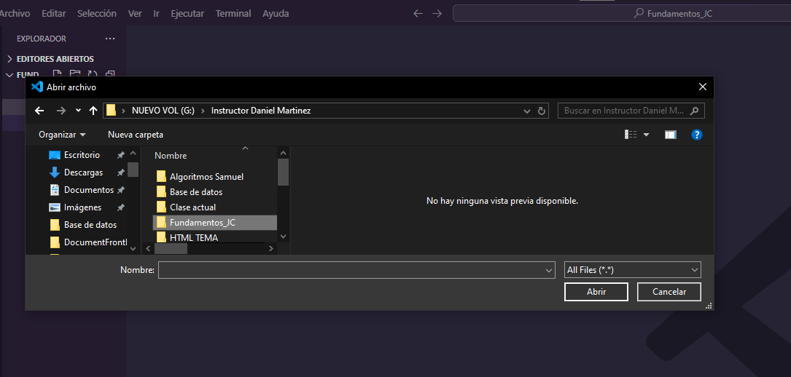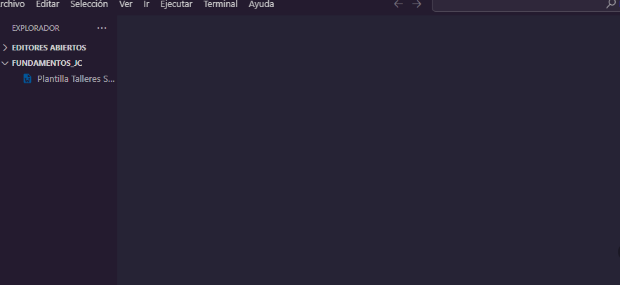

paso 2 Seleccionar carpeta

paso 3

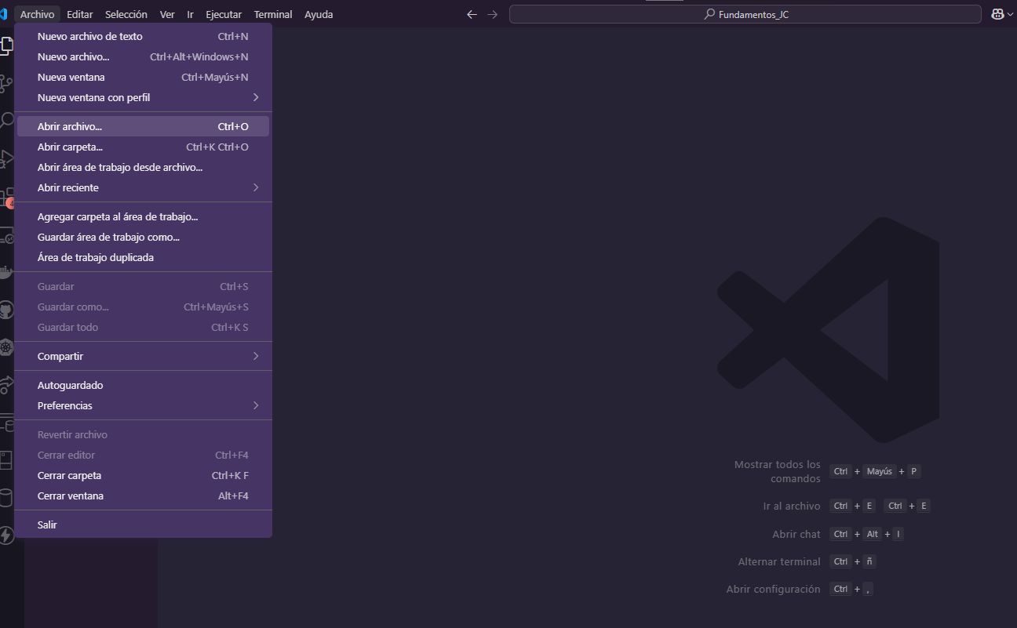

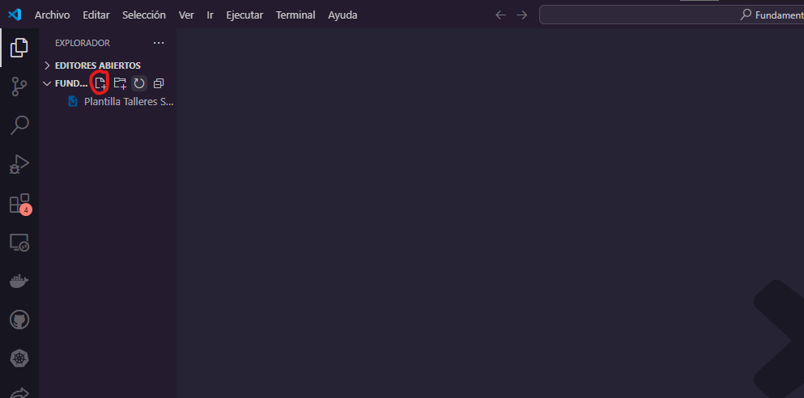

paso 4

paso 5 Crear Archivo

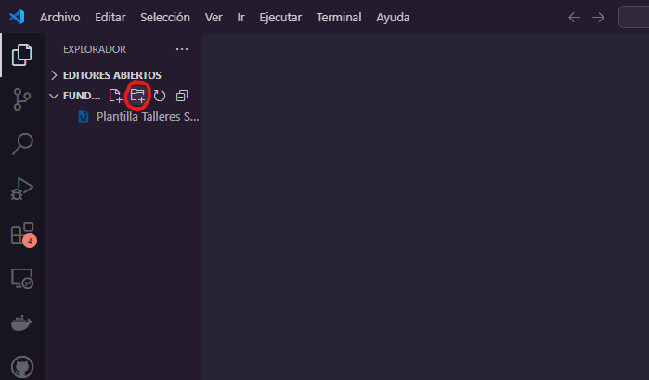

paso 6

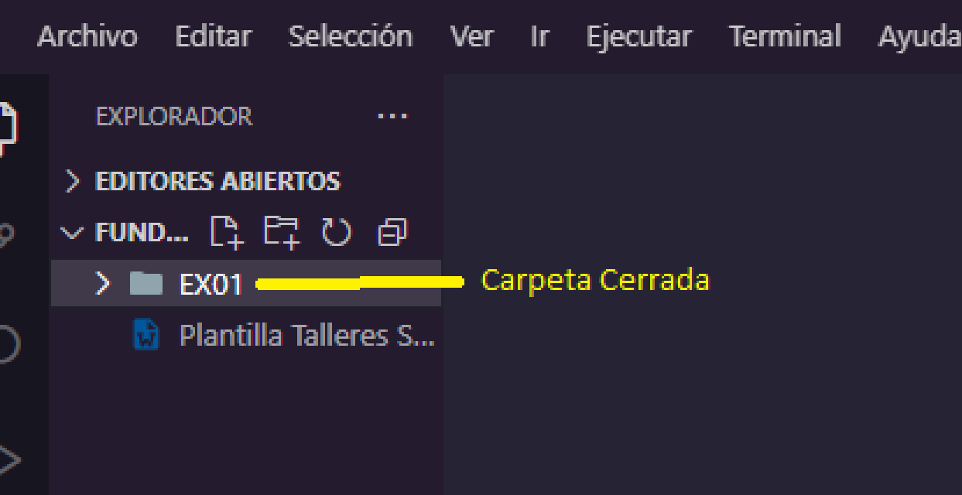

paso 7 Carpeta abierta

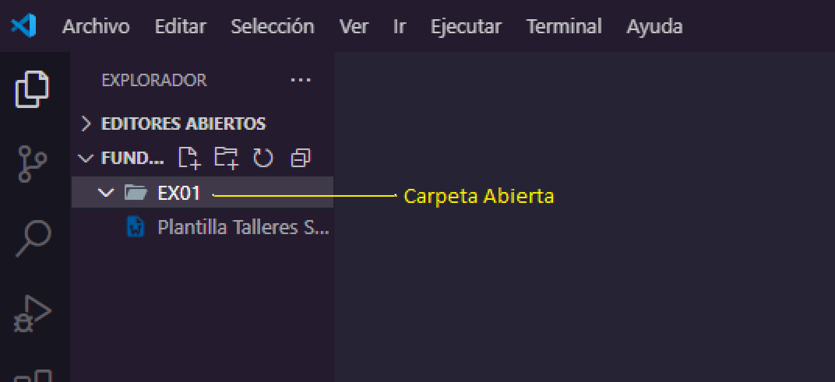

paso 8 Crear archivo dentro de la carpeta especificada

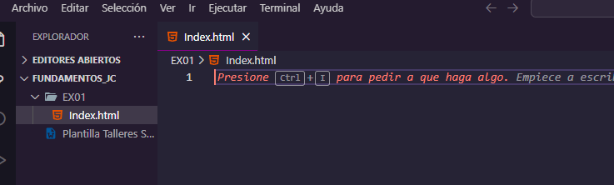

paso 9 Crear otro archivo dentro de la carpeta

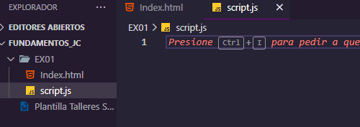

paso 10 Forma 1 crear html

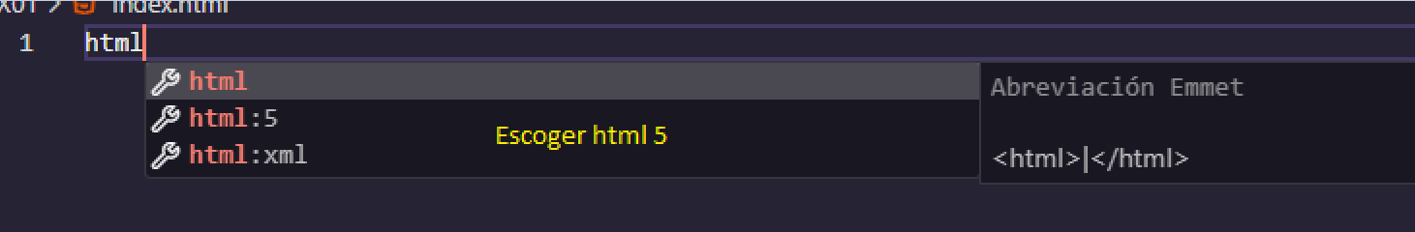

paso 11 Icono de guardado

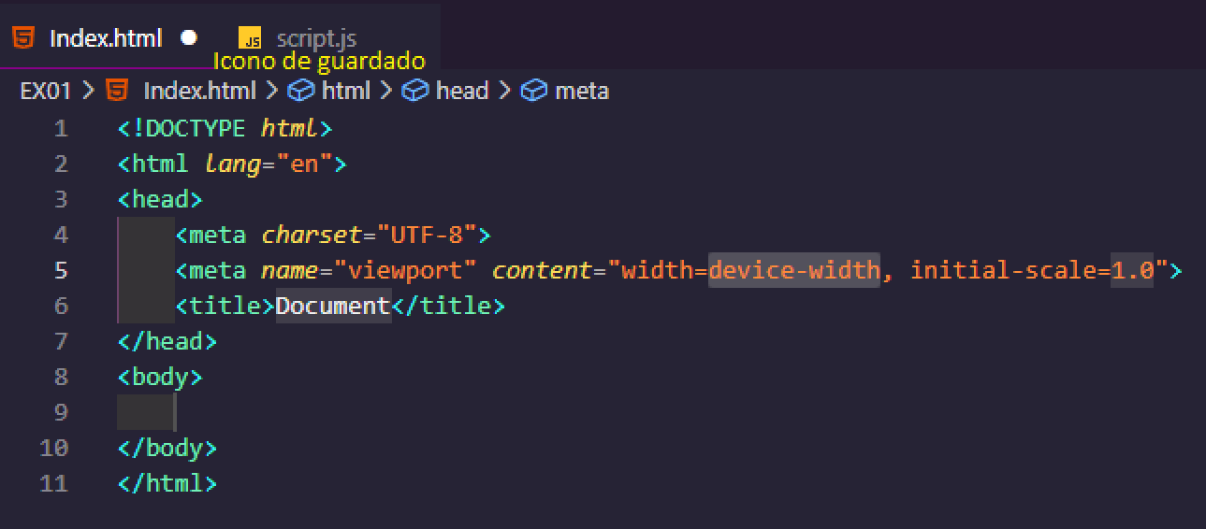

paso 12 Segunda forma para crear archivo html

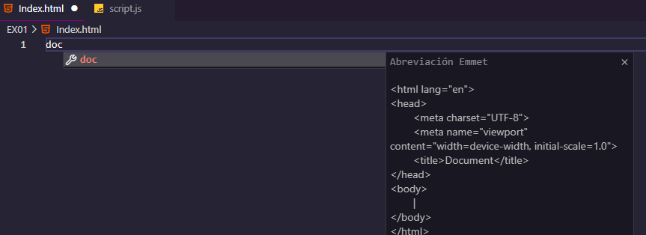

paso 13

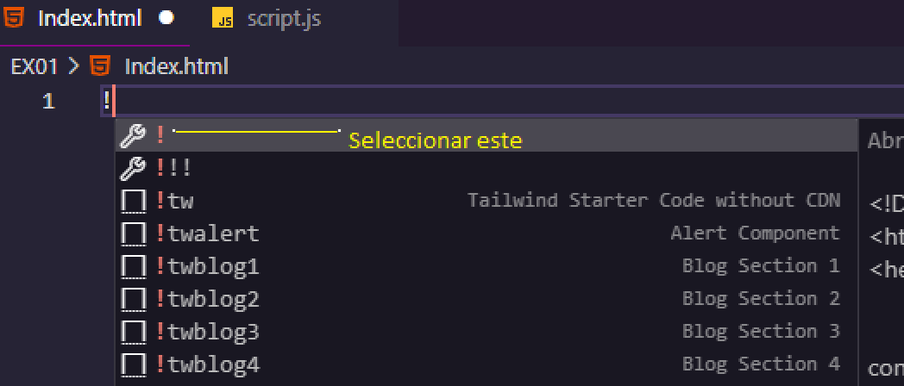

# Interacción y desarrollo

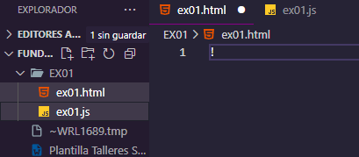

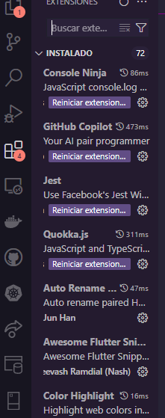

Codificación al enlace html 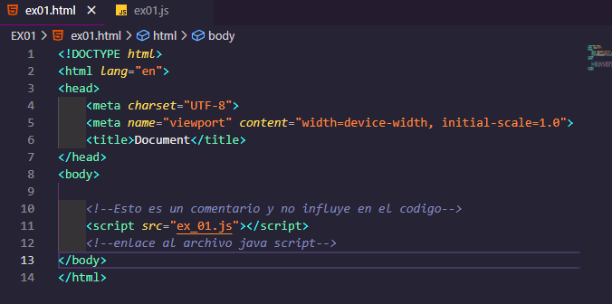

Comentarios en JavaScript

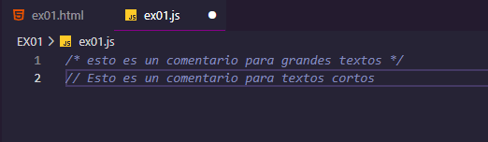

Abrir el archivo html  
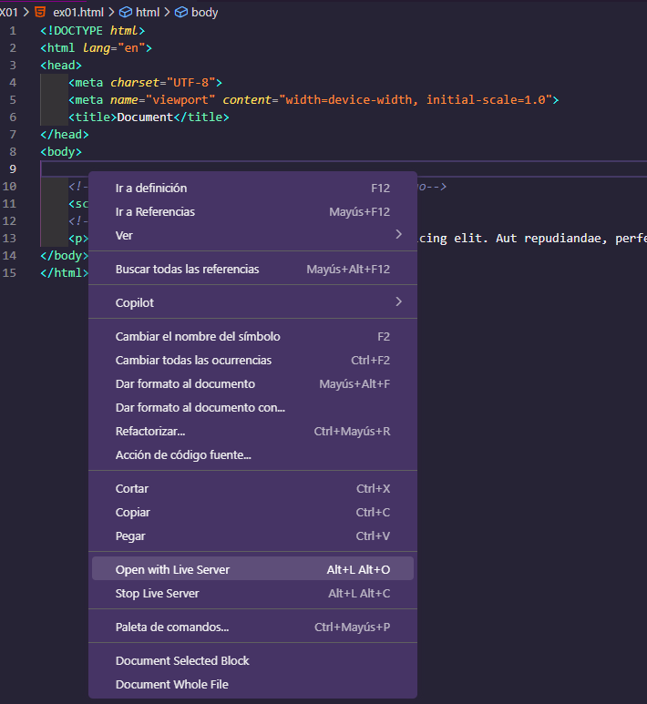

Inspeccionar pagina web para ver código fuente

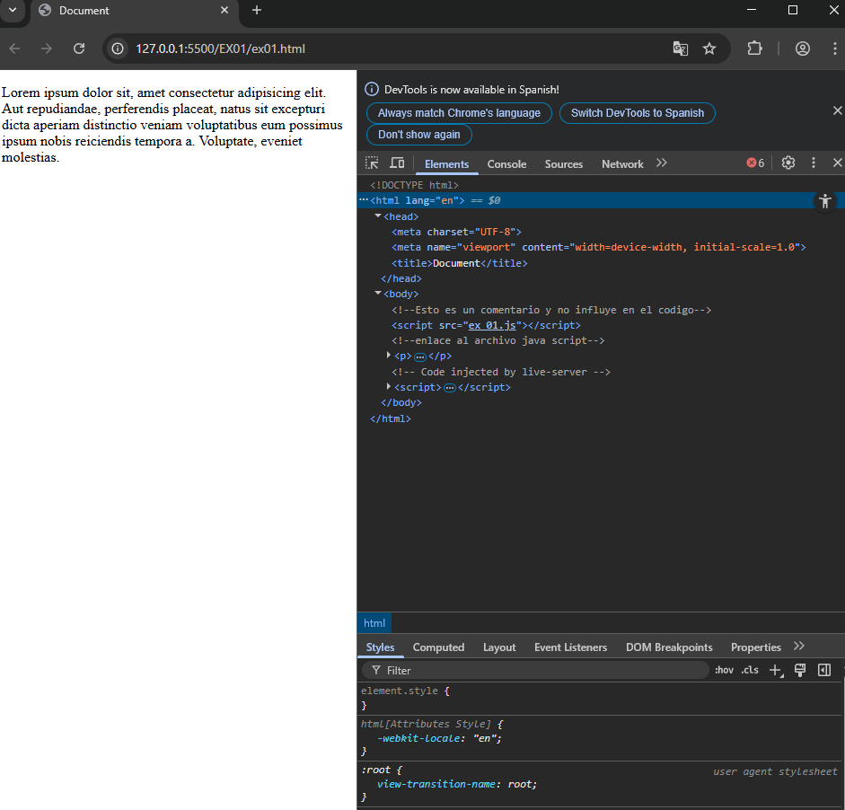

Sección de consola  
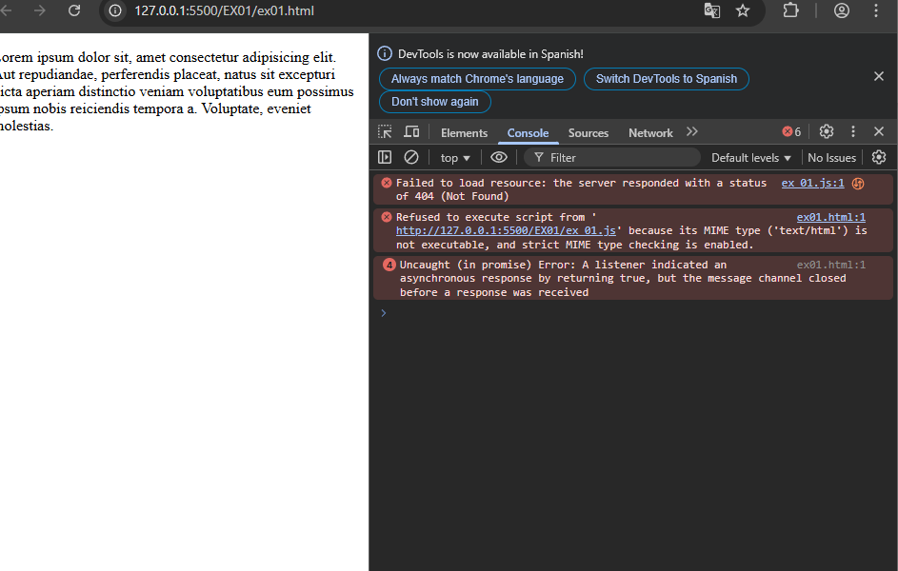

Primer uso de las variables

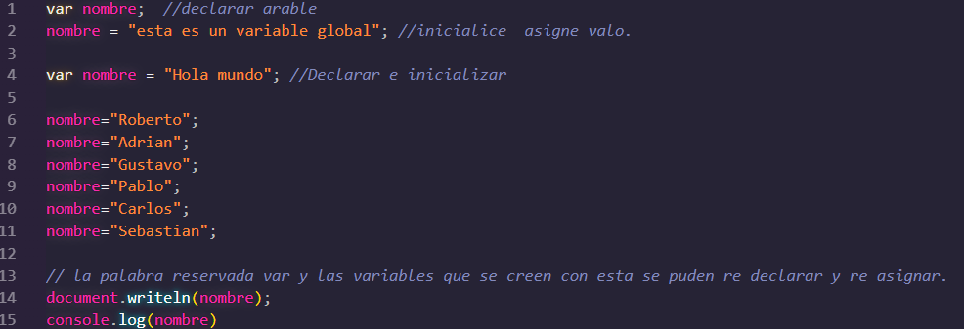

Segundo uso de variables, Problema de let, no se deja crear otro bloque con el mismo nombre

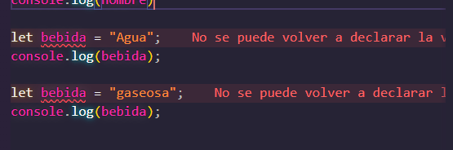

Tercer uso de variables

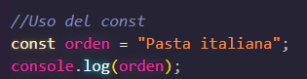

**TIPO DE DATOS**

**Sirve para visualizar todo el código** 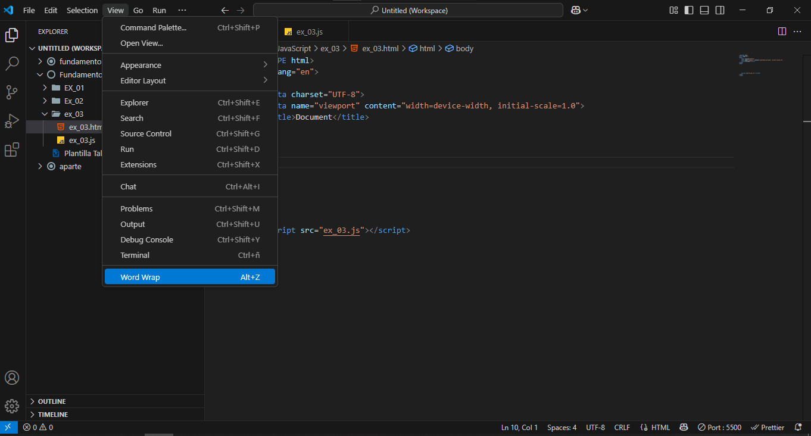

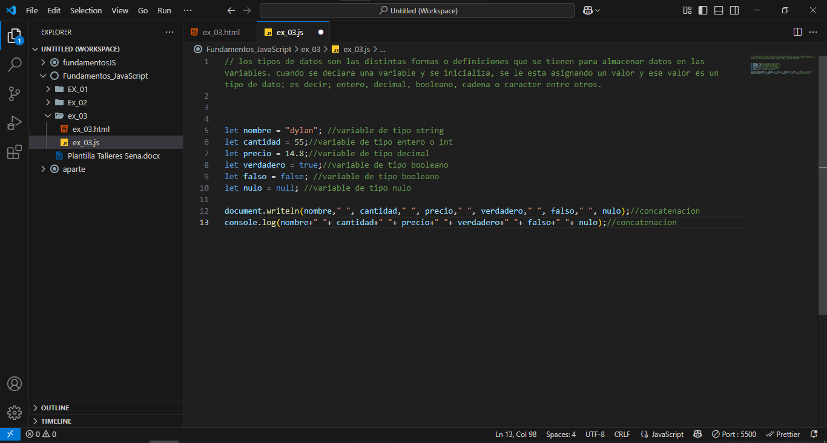

**RESULTADO DE NAVEGADOR**

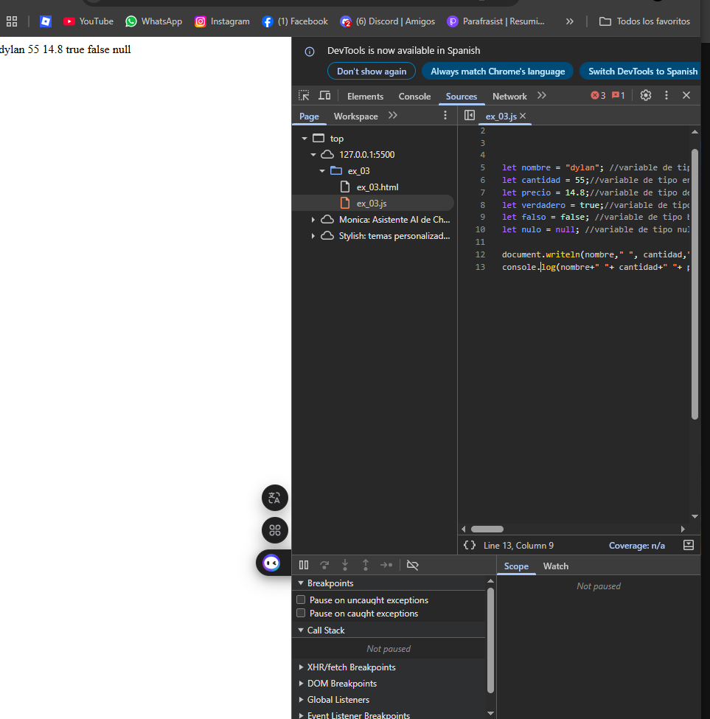

Pedir los datos al usuario con prompt:

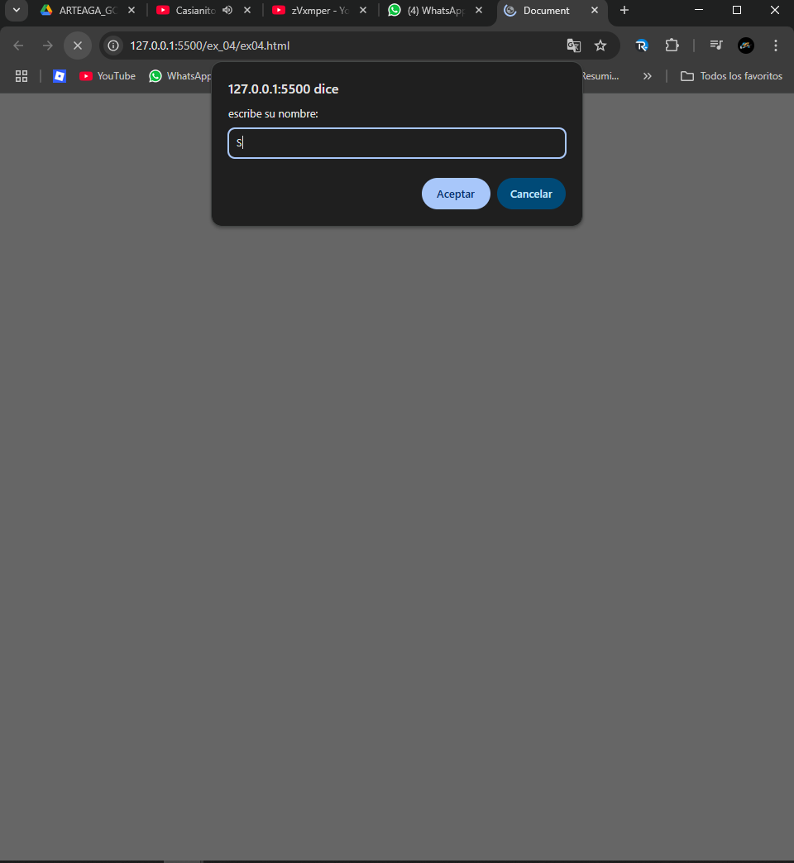

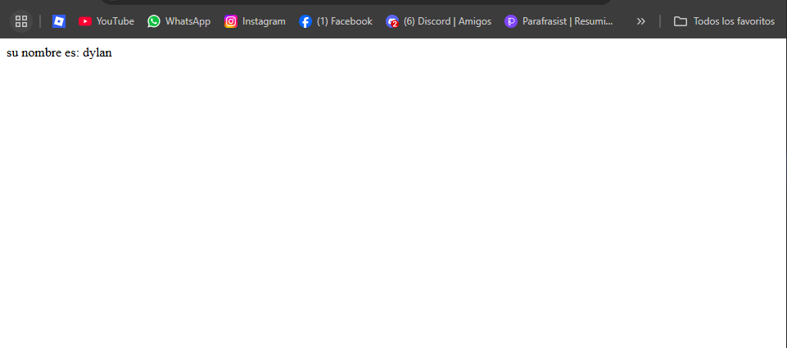

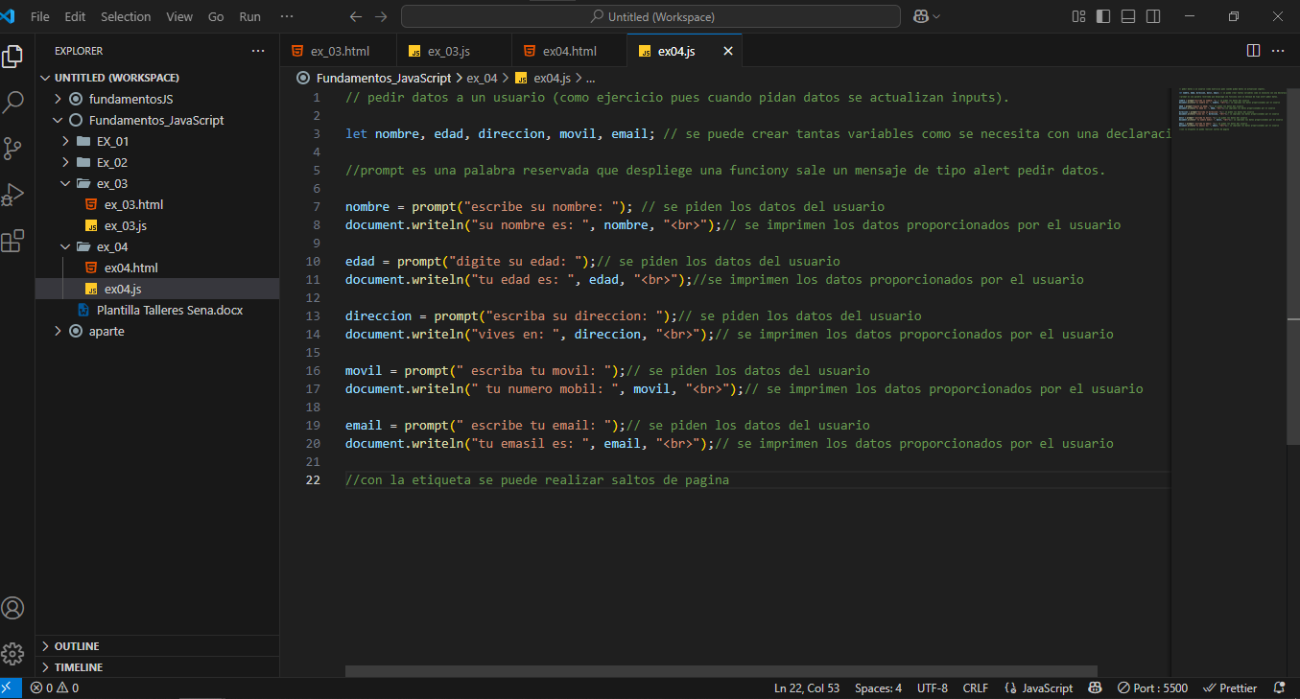

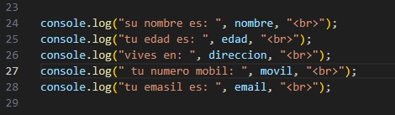

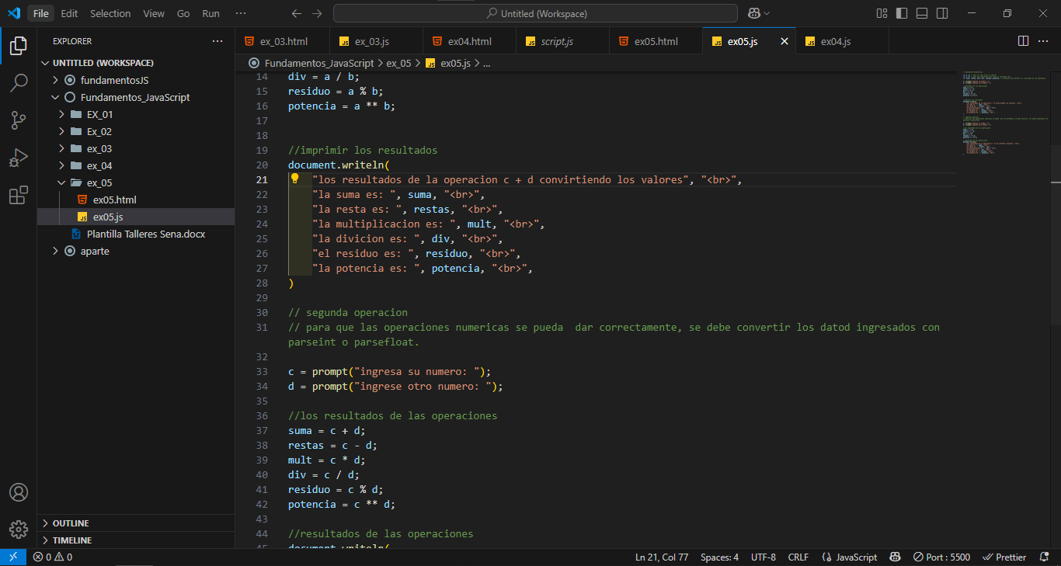

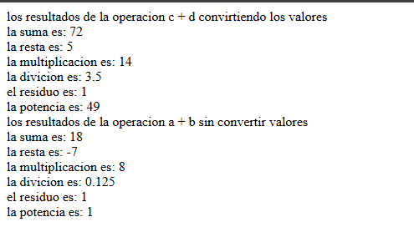

**FUNCIONES MATEMATICAS RESERVADAS EN JAVASCRIPT**

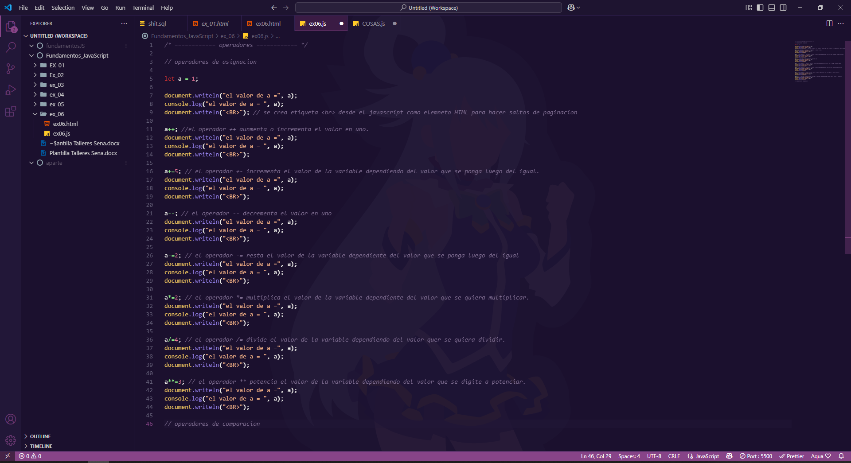

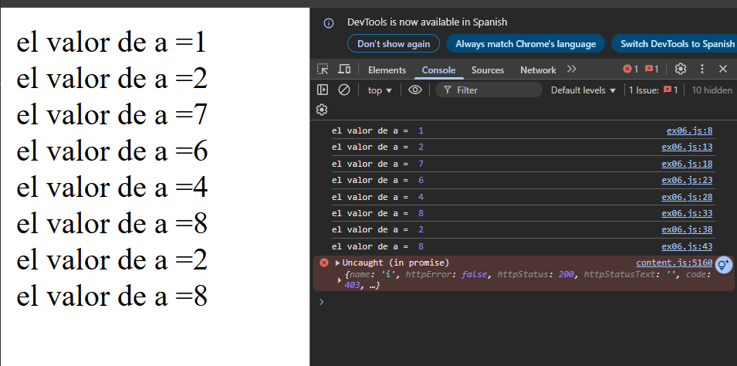

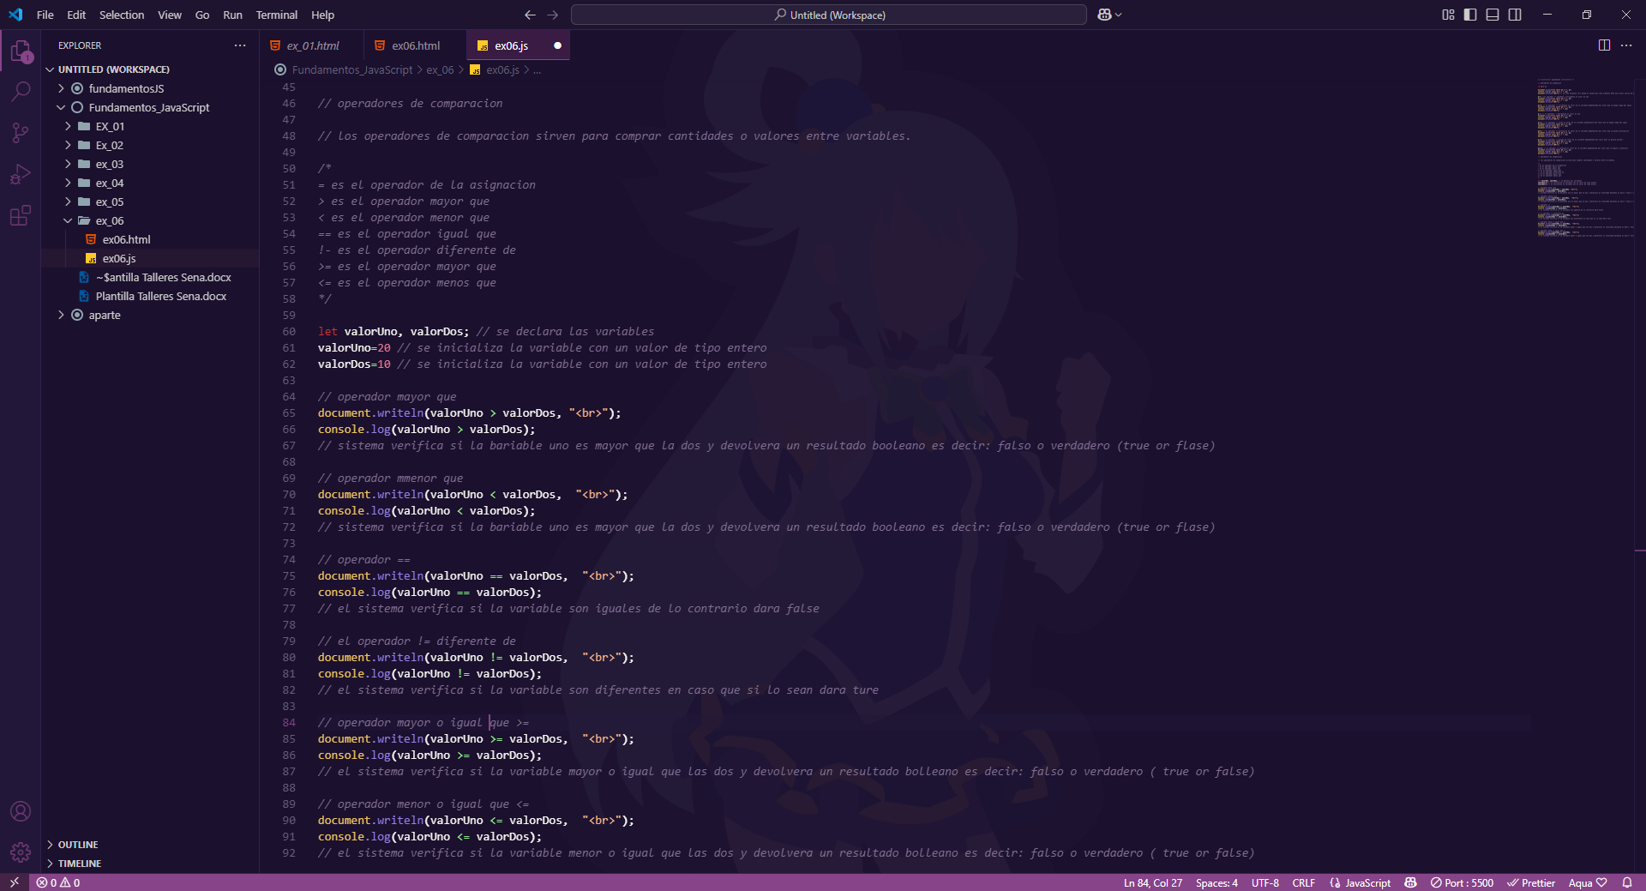

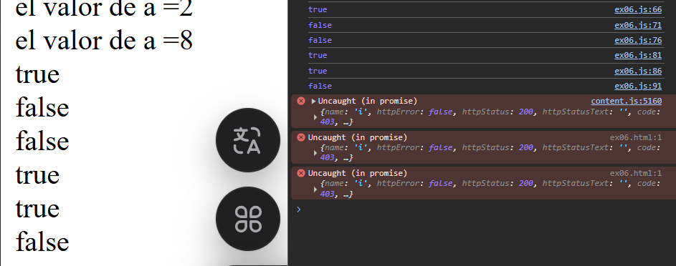

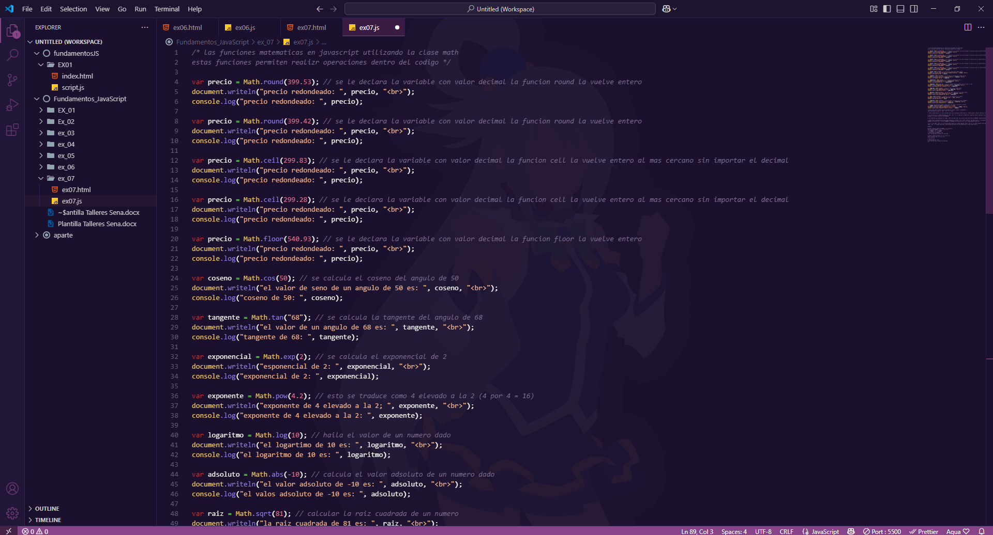

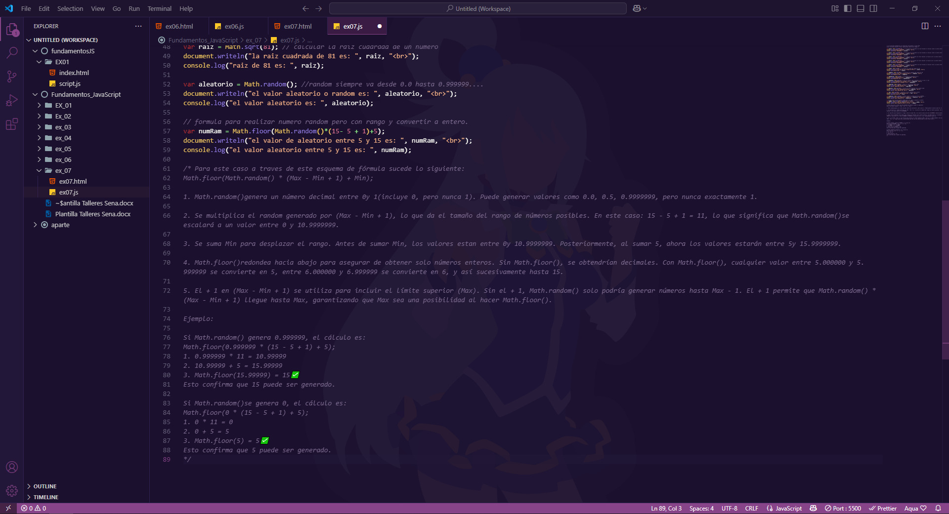

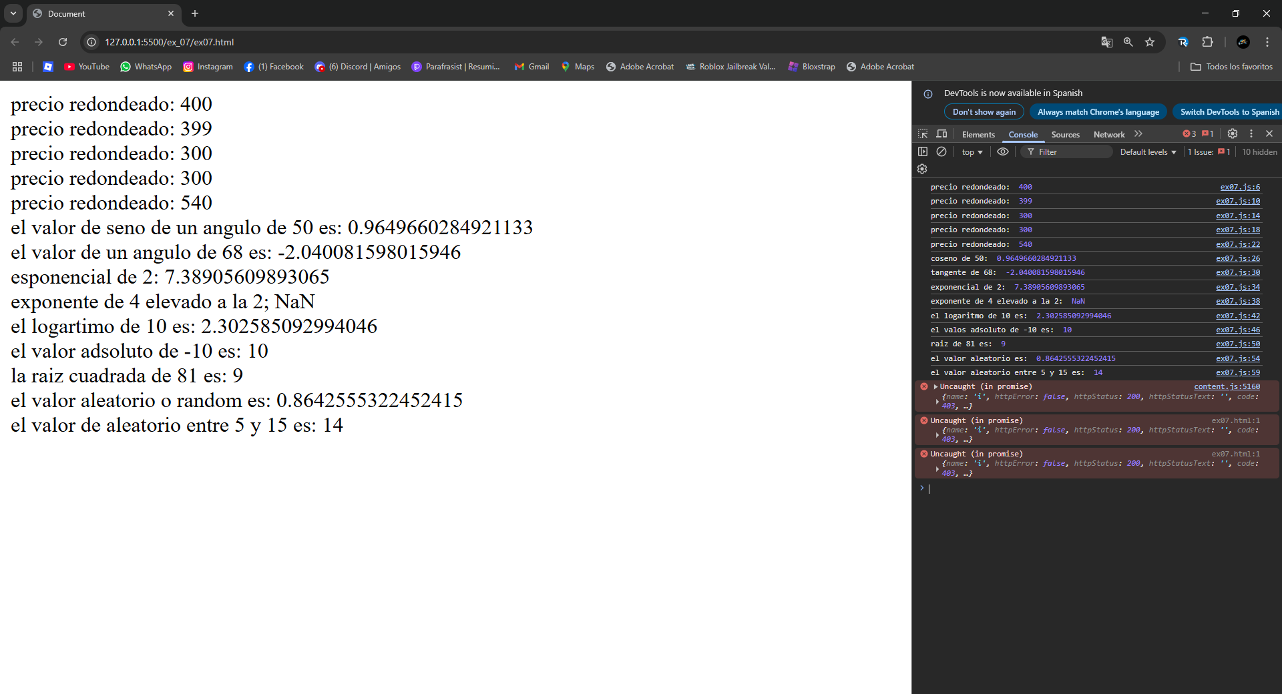

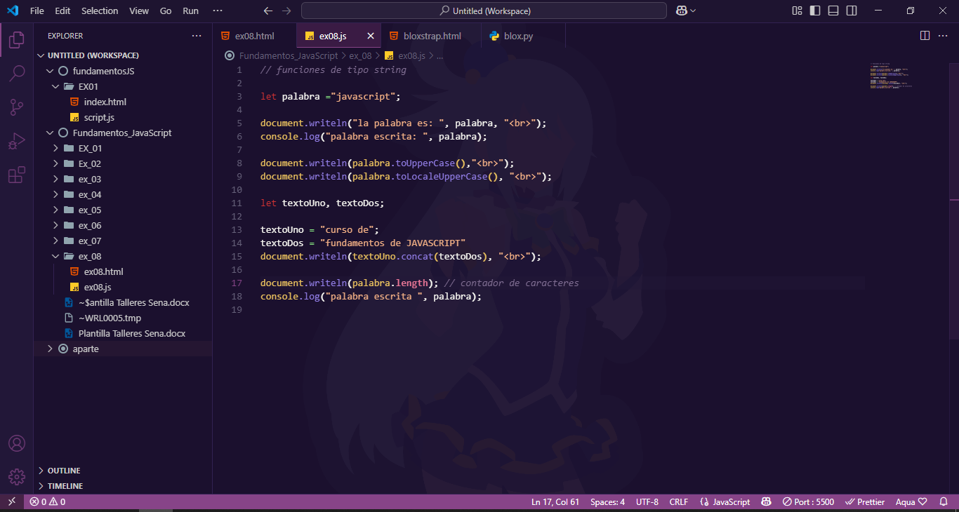

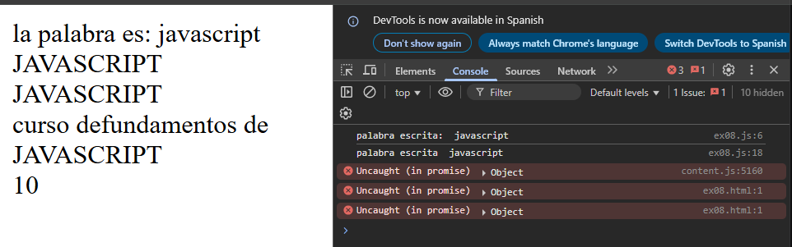

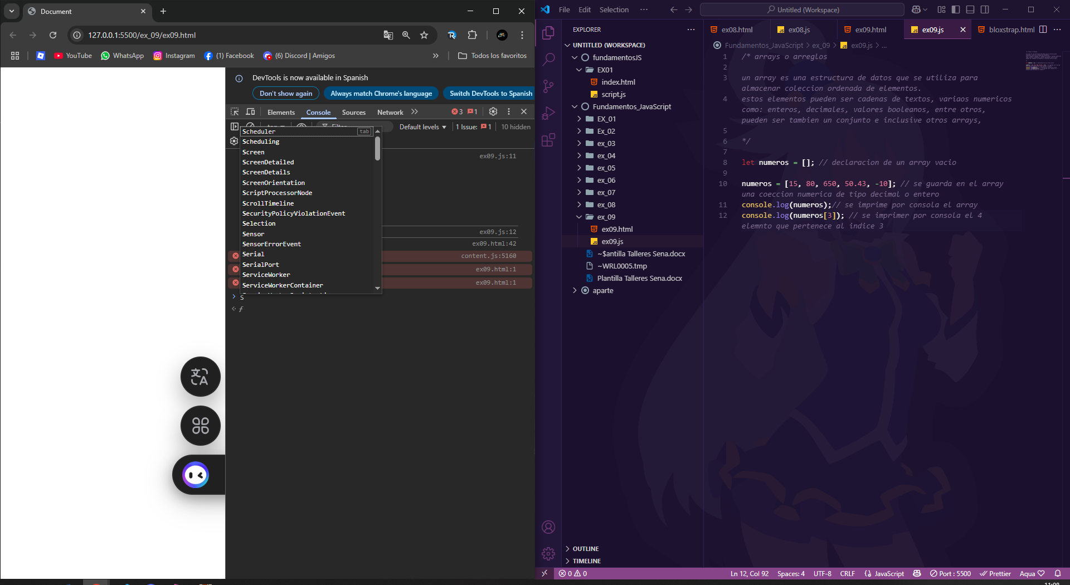

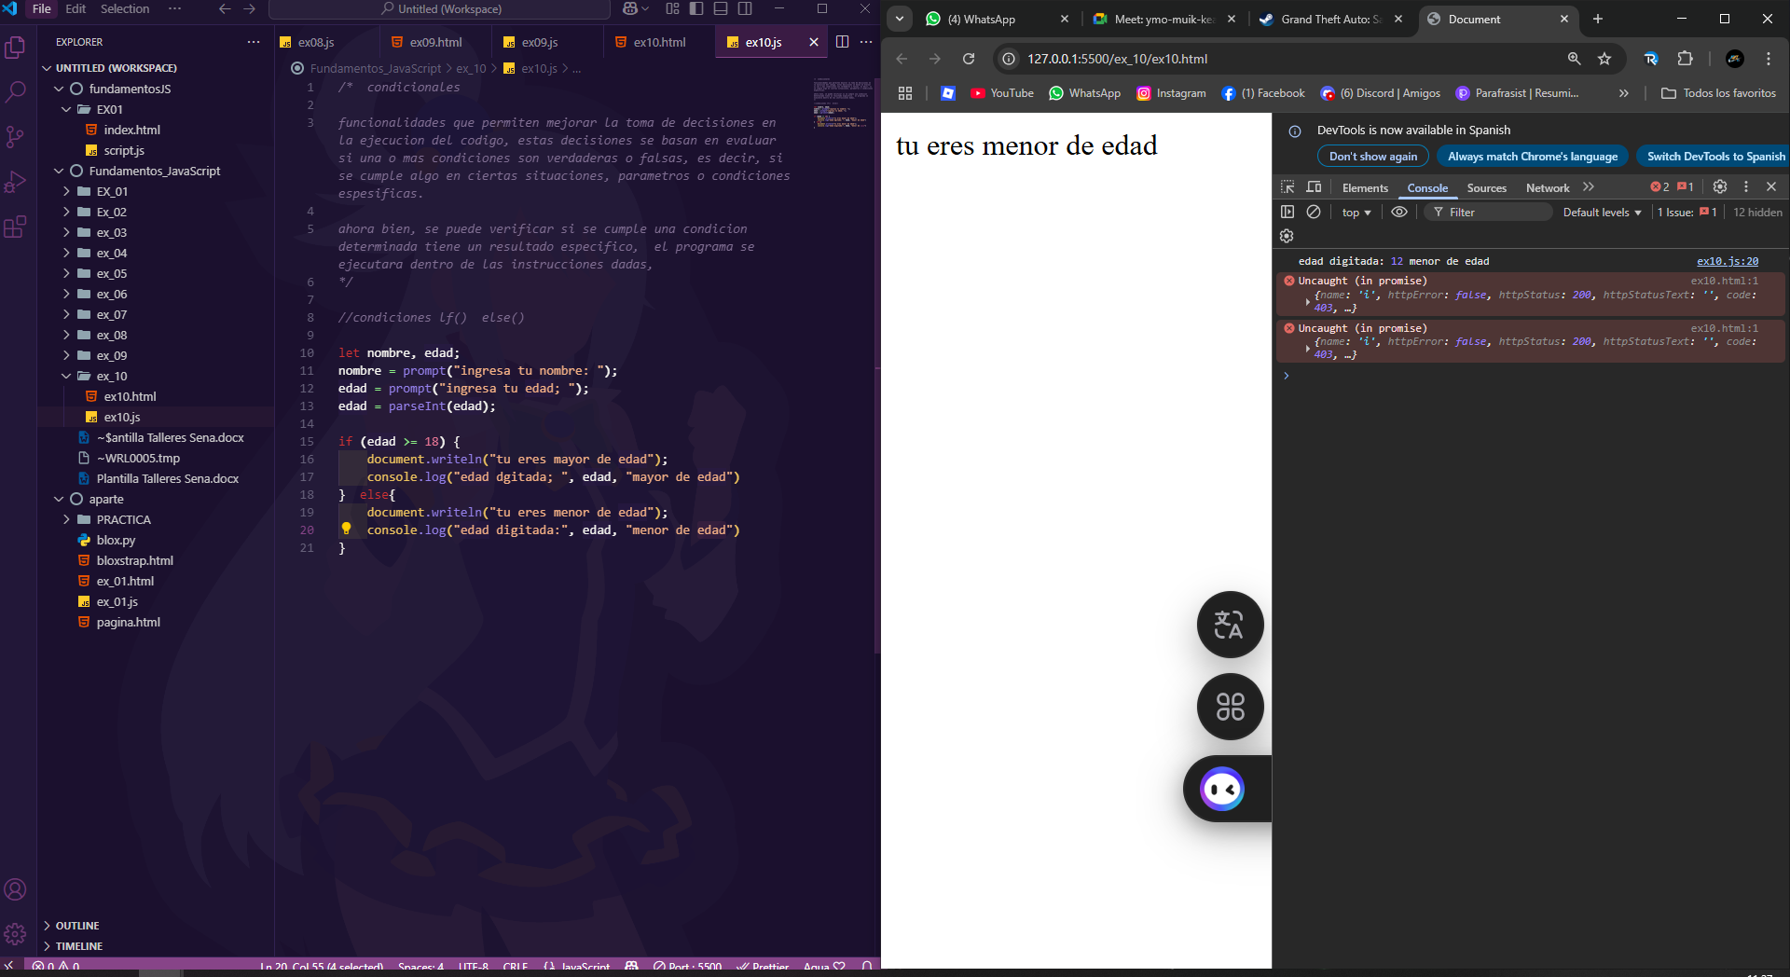

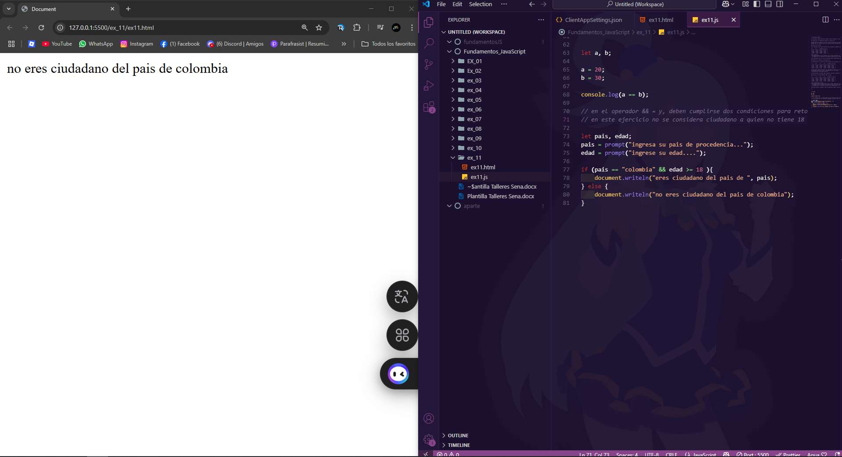

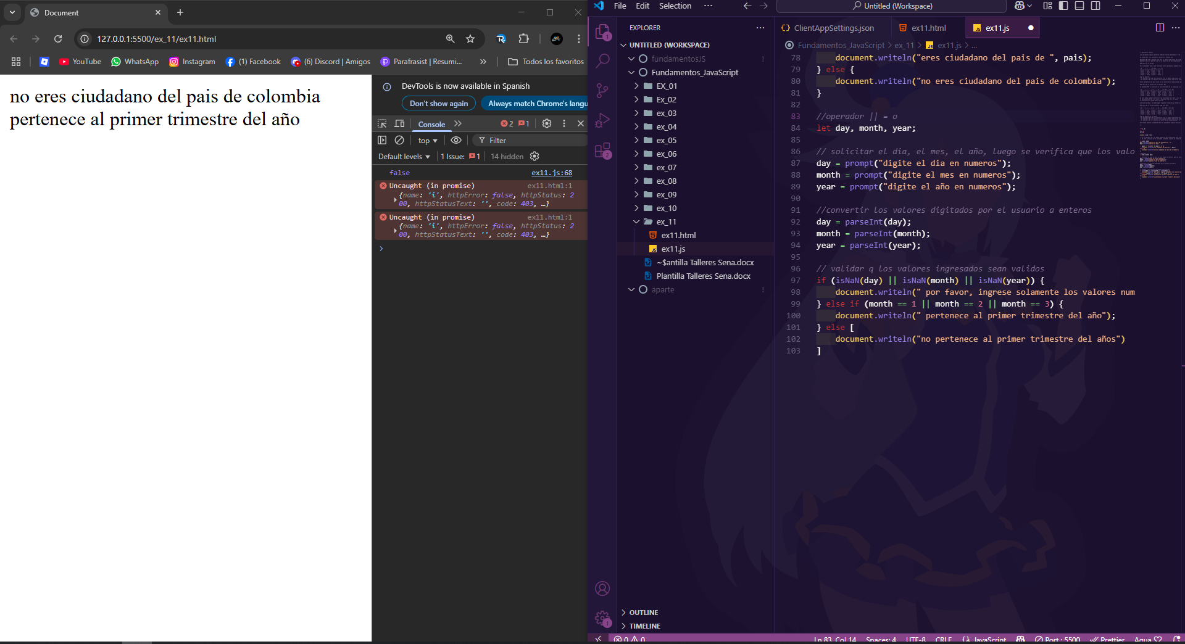

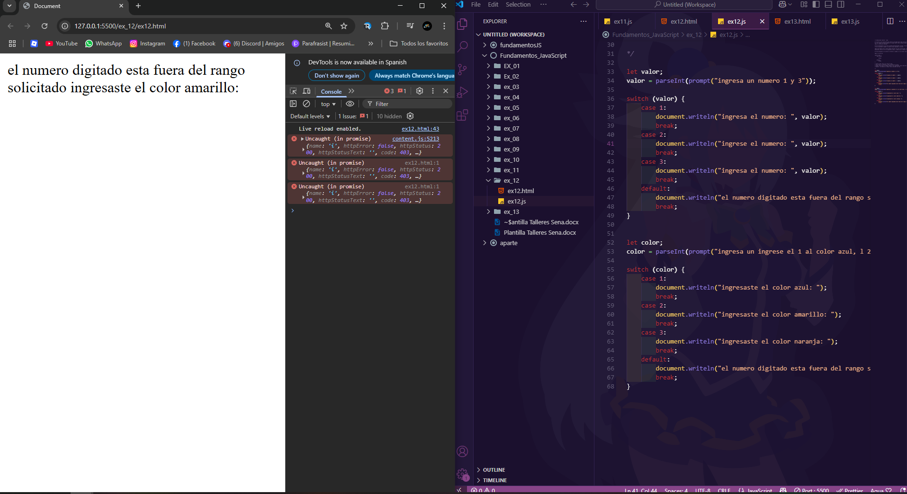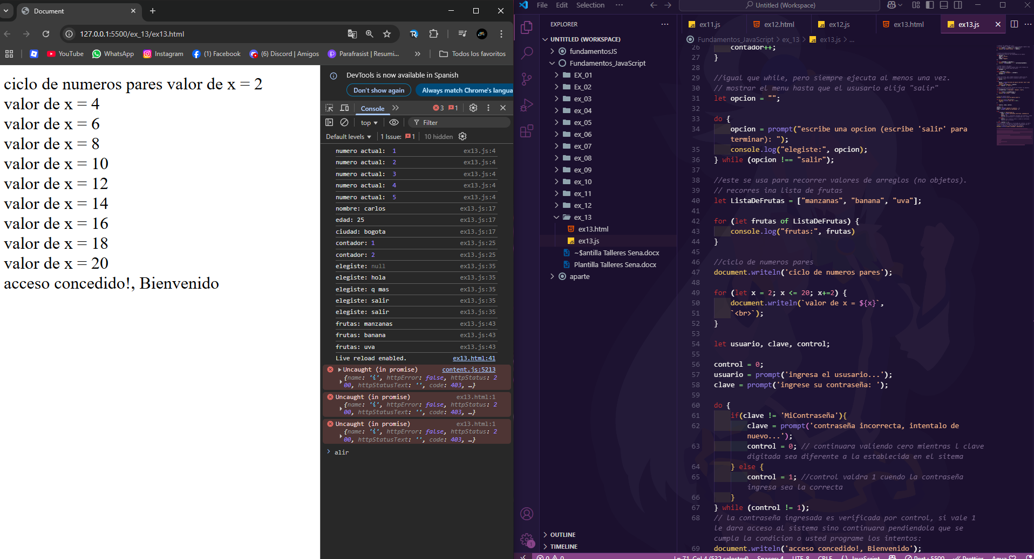

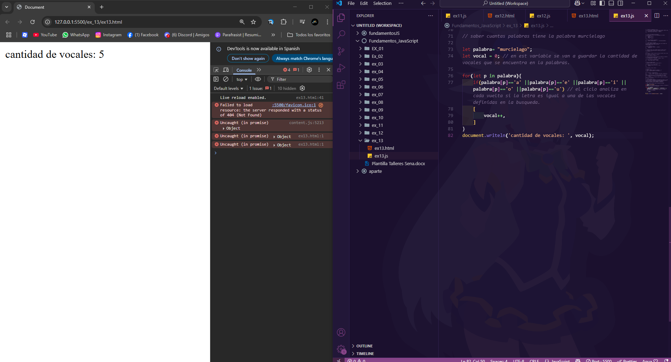

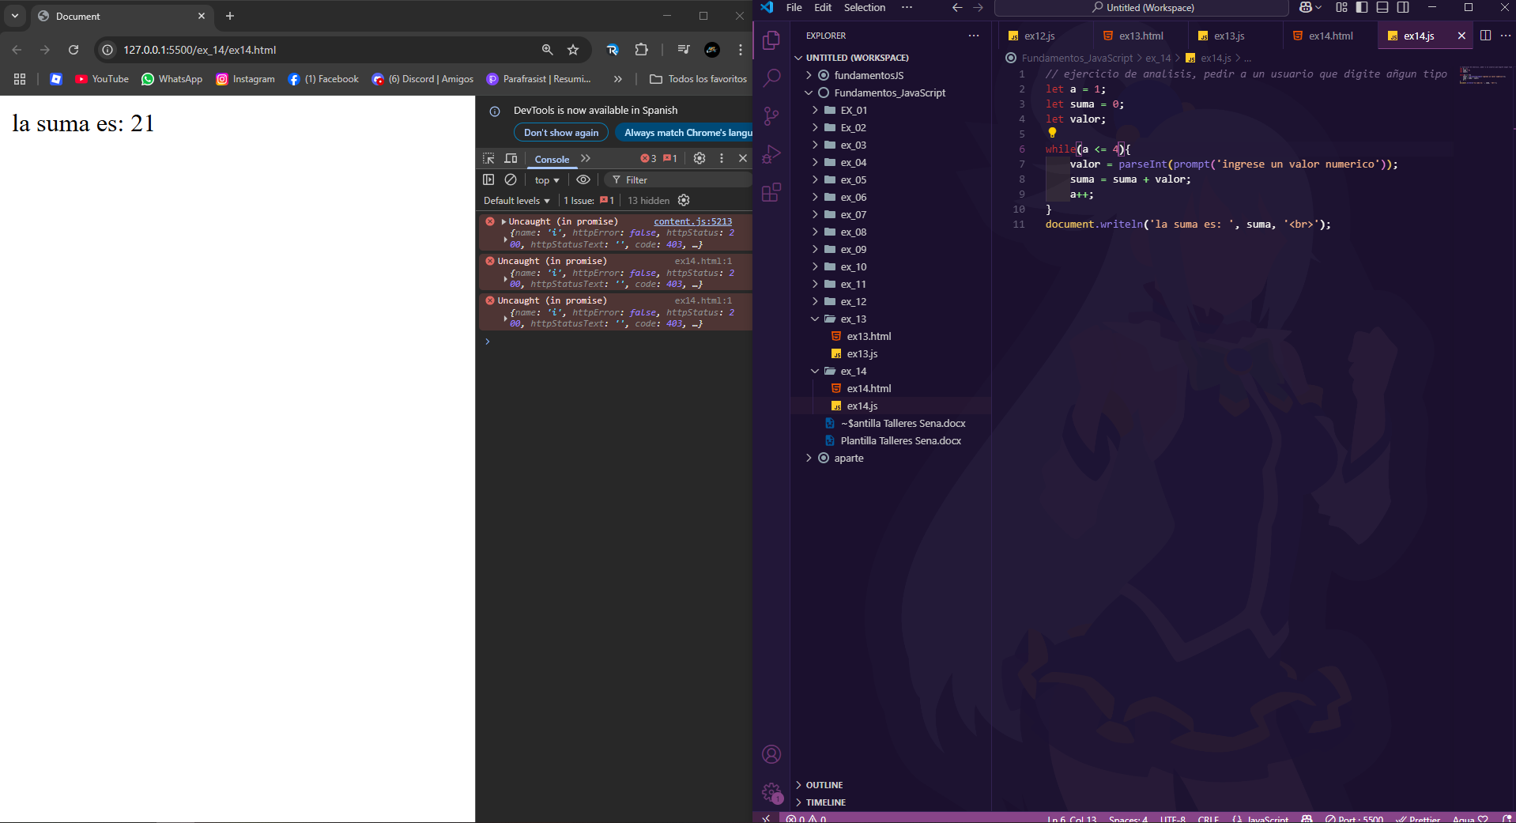

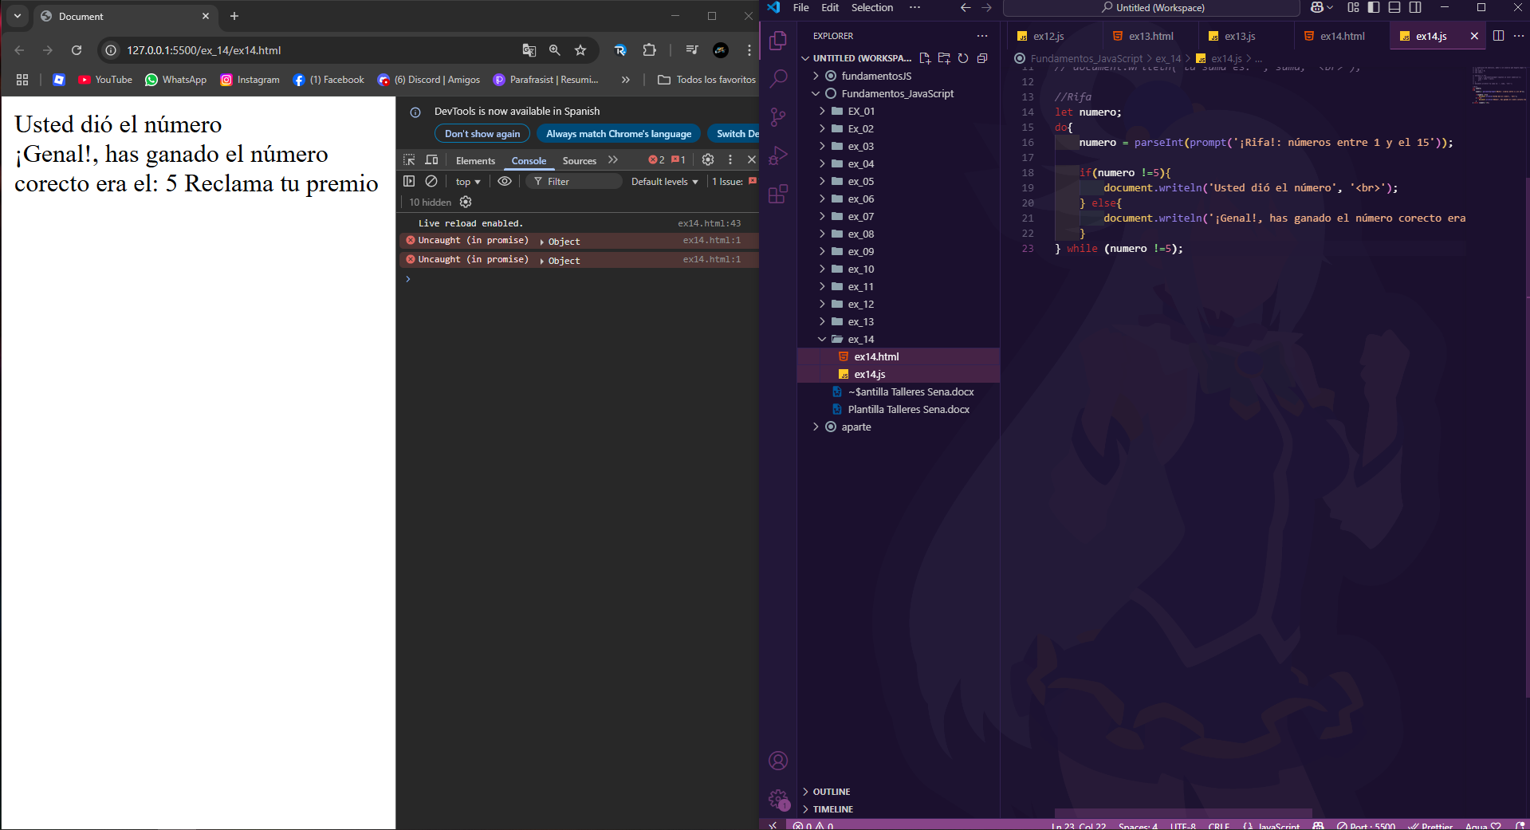

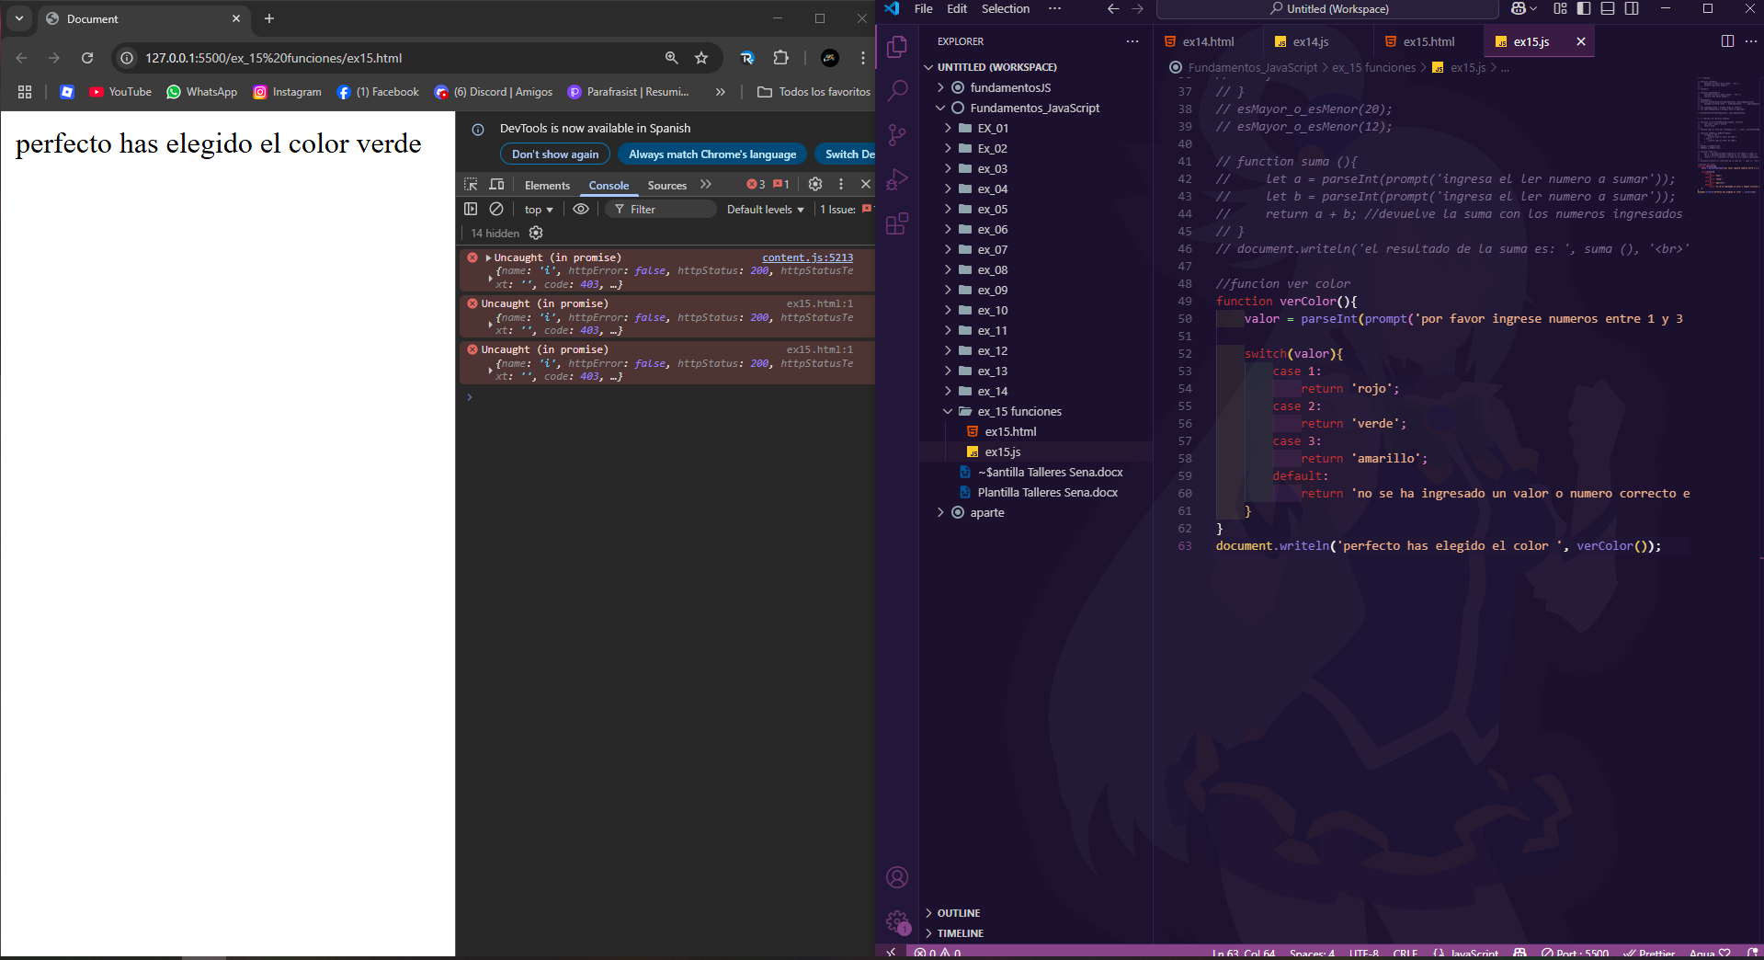

Código para realizar una selección de colores

